FACULDADE DE TECNOLOGIA DE GUARATINGUETÁ

TW314: SISTEMA DE ACOMPANHAMENTO VIRTUAL DE FILAS

Alan Henrique de Camargo

Haluane de Cássia Pereira Amâncio

Mylena Maria Silva dos Santos

Pedro Miguel Scian Ribeiro

Relatório Técnico-científico apresentado à Faculdade de Tecnologia de Guaratinguetá, para conclusão do Curso Superior de Tecnologia em Análise e Desenvolvimento de Sistemas.

Guaratinguetá - SP

2016

FACULDADE DE TECNOLOGIA DE GUARATINGUETÁ

TW314: SISTEMA DE ACOMPANHAMENTO VIRTUAL DE FILAS

Alan Henrique de Camargo

Haluane de Cássia Pereira Amâncio

Mylena Maria Silva dos Santos

Pedro Miguel Scian Ribeiro

Relatório Técnico-científico apresentado à Faculdade de Tecnologia de Guaratinguetá, para conclusão do Curso Superior de Tecnologia em Análise e Desenvolvimento de Sistemas.

Área de Concentração: Tecnologia da Informação

Professores: Allbert Velleniche D. A. Almeida, Bruno Donizeti da Silva, Claudemir Santos Pinto

**Guaratinguetá - SP**

**2016**

AMÂNCIO, Haluane. CAMARGO, Alan. RIBEIRO, Pedro. SANTOS, Mylena. **TW314: SISTEMA DE ACOMPANHAMENTO VIRTUAL DE FILAS**. Guaratinguetá, 2016. 74 páginas. Relatório Técnico-científico, Faculdade de Tecnologia de Guaratinguetá.

AMÂNCIO, Haluane. CAMARGO, Alan. RIBEIRO, Pedro. SANTOS, Mylena. **TW314: SISTEMA DE ACOMPANHAMENTO VIRTUAL DE FILAS**. Guaratinguetá, 2016. 74 páginas. Relatório Técnico-científico, Faculdade de Tecnologia de Guaratinguetá.

Resumo

Com a constante evolução das máquinas e da tecnologia, evoluiu também a capacidade de produção das empresas. Assim, espera-se que pessoas realizem mais atividades em menos tempo, trazendo a necessidade de uma gerência do tempo. Entretanto, algumas atividades geram dificuldades nessa gerência, pois causam atrasos no cotidiano e nas atividades com demasiados imprevistos, como o atraso no atendimento e grande espera nas filas. O presente trabalho mostra um estudo bibliográfico sobre os problemas nas filas de estabelecimentos públicos e privados prestadores de serviços, e apresenta a solução Ticket Web 314, um sistema  que permite ao cliente do estabelecimento sair do local e realizar outras atividades enquanto aguarda seu atendimento, acompanhando a fila virtualmente através de um dispositivo móvel.

**Palavras-chave:** Gerência de tempo, Senha de atendimento, Tíquete.

Abstract

Currently, the machines and technology are evolving, in this way the capacity of company prodution envolves too. Therefor, people realize more activities in less time, consequently there is the necessity of a time management.  However, some activities generates dificulties in this management, because causes delays on daily and in the activities with many unforeseen, as the delay in the service and big time wait in the queues. This project shows a bibliographical study about the problems in the public and privates establishments queues, services provides and shows the Ticket Web 314 solution, a software that allows the costumer of the stablishments to leaves and to realizes others activities  while expect for his service, following virtually the line through a mobile divice.

**Keywords**: Time Management, Ticket Service, Ticket

Lista de ilustrações

Figura 1 - Diagrama de Atividade Cliente do Sistemana página 22

Figura 2 - Diagrama de Atividade Funcionário 23

Sumário

[Introdução](#_Toc1286587571)

[Delimitação do Objeto](#_Toc543668667)

[Justificativa](#_Toc1567791651)

[Objetivos](#_Toc587449050)

[Métodos](#_Toc1832248413)

[Fundamentação Teórica](#_Toc508495564)

[Delimitação do Sistema](#_Toc1366426845)

[Regras de negócio](#_Toc886202109)

[Suporte](#_Toc789636240)

[Sistema](#_Toc1501071480)

[Funcionário](#_Toc1678201052)

[Cliente](#_Toc416786373)

[Administrador](#_Toc830400683)

[Geral](#_Toc957315609)

[Documentos de Requisitos](#_Toc1862911421)

[Sistema Web](#_Toc1973730305)

[Sistema Mobile](#_Toc2061155362)

[Modelagem do Sistema](#_Toc1616099826)

[Diagramas de Caso de Uso](#_Toc1767116046)

[Diagramas de Atividade](#_Toc1803375636)

[Modelagem do Banco](#_Toc928924079)

[Modelo de Entidade e Relacionamento (MER)](#_Toc2117494763)

[Resumo do MER](#_Toc74548897)

[Implementação](#_Toc1418151005)

[Linguagens de desenvolvimento](#_Toc1778402556)

[Padrões de desenvolvimento](#_Toc391956907)

[Ferramentas utilizadas](#_Toc1560696674)

[Prototipação e desenvolvimento](#_Toc1503047925)

[Segurança](#_Toc487461496)

[Da aplicação](#_Toc1474502737)

[Do servidor](#_Toc761970722)

[Testes e implantação](#_Toc1774049067)

[Sugestões para implementações futuras](#_Toc2018171404)

[Considerações Finais](#_Toc182278725)

[Apêndices](#_Toc214014469)

[Referências bibliográficas](#_Toc1702936170)

# Introdução

Atualmente, as pessoas realizam muitas atividades ao mesmo tempo. Por esse motivo, gerenciar o tempo adequadamente é um desafio da sociedade moderna. Com as possibilidades trazidas pelo avanço da tecnologia, espera-se que as pessoas realizem sempre mais atividades em menos tempo.

No entanto, em certas situações isso não é possível, como, por exemplo, nas filas de atendimento nos diversos estabelecimentos, que causam muito incomodo e atrasam as demais atividades dos clientes.

Esse estudo apresenta, com referências bibliográficas, justificando e destacando suas principais vantagens, a solução TW314, um sistema de acompanhamento virtual de fila, onde o usuário final (cliente do estabelecimento) verifica em seu smartphone o andamento de sua senha de atendimento (tíquete).

## Justificativa

O uso de dispositivos móveis é possível devido ao crescimento dos números de usuários que acessam a Internet através desses dispositivos. Segundo Nielsen (2015), no primeiro trimestre de 2015, no Brasil, 68,4 milhões de pessoas usaram dispositivos móveis para acessar a Internet. Além disso, segundo o CGI (2015), o Brasil contava com mais de 94 milhões de usuários da Internet em 2014, e o número cresce a cada dia.

## Objetivos

Através de uma aplicação para dispositivo móvel conectada à internet, o TW314 tem como objetivo permitir o acompanhamento da posição na fila de atendimento, evitando a obrigatoriedade da permanência física dos clientes no estabelecimento durante a espera pelo atendimento. O sistema também permite ao estabelecimento acompanhar, por meio de relatórios, informações sobre os atendimentos realizados pelos colaboradores.

## Métodos

A metodologia deste trabalho compreende uma pesquisa exploratória, para implementação do projeto proposto, observando os princípios e conceitos de desenvolvimento de software, bem como uma pesquisa bibliográfica e pesquisa de campo, afim de levantar dados para melhor esclarecimento da proposta.

## Fundamentação Teórica

Segundo o Economista e Licenciado em matemática Amidani (1975, p. 01):

A formação da fila ocorre quando a demanda corrente de clientes excede à oferta corrente de serviço. [...]. Logo, qualquer banco deveria estar disposto a evitar que seus clientes esperassem em fila, transformando tal fato em indicador de bons serviços, e conquistando mercado através da satisfação da clientela.

Existe uma variedade de estabelecimentos e serviços que geram filas, tais como: Hospitais, Clínicas, Laboratórios, Bancos e Instituições financeiras, Órgãos governamentais, Concessionárias de serviços, Restaurantes, Cartórios, e em qualquer outro estabelecimento em que o cliente precisa aguardar pelo atendimento. O projeto pode ser a solução para estes clientes.

Por exemplo, segundo o Extra (2016), que visitou sete postos de saúde no estado do Rio de Janeiro em 2014, “os pacientes têm que chegar antes do amanhecer às unidades. E não há garantia de que saiam com consulta marcada”. Em outra ocasião, com a volta dos serviços do INSS (Instituto Nacional do Seguro Social), em janeiro deste ano, houve grandes filas para o agendamento das perícias médicas para receber o auxílio doença assegurado pelo Instituto.

# Delimitação do Sistema

O sistema tem como recurso principal o acompanhamento virtual de filas, evitando que o usuário tenha tempo ocioso enquanto aguarda pelo seu atendimento na prestadora de serviços. Para tal, a solução proposta conta com duas plataformas de acesso. A primeira é o sistema web, para que o estabelecimento contratante da solução possa controlar a fila, cadastros pertinentes à empresa e relatórios sobre o atendimento. E a segunda é o sistema mobile, para o acompanhamento da fila virtual pelo cliente do estabelecimento.

## Regras de negócio

Abaixo, as regras de negócio determinadas para o projeto, separados por atores:

**INSERIR TABELA DE REGRA DE NEGÓCIO AQUI!!**

## Documentos de Requisitos

Os requisitos do sistema foram montados com base nas regras de negócio levantadas anteriormente. Estão organizadas de acordo com os módulos do sistema, que são Sistema Web e Sistema Mobile.

**INSERIR TABELA DE REQUISITOS AQUI!!**

## Modelagem do Sistema

Para que todas as funcionalidades do sistema sejam atendidas, a modelagem correta do sistema se faz extremamente necessária. Para tal, foram elaborados os diagramas de Caso de Uso (juntamente com a sua descrição), e de Atividades

### Diagramas de Caso de Uso

Segue abaixo os Diagramas de Caso de Uso do sistema TW314, com os atores Cliente do Estabelecimento, Administrador, Suporte, Funcionário, Visitante, Sistema e Usuário Web.

#### Cliente do Estabelecimento

uc_cliente

Figura - Diagrama de Case de Uso Cliente do Estabelecimento

### Descrição dos Casos de Uso

**INSERIR DESCRIÇÃO DE CASO DE USO AQUI!!!**

### Diagrama de Classes

### 

### Diagramas de Atividade

Abaixo, está os Diagramas da Atividade Macro do sistema: o Atendimento. O Diagrama segue o fluxo de atividades do Cliente do Estabelecimento:

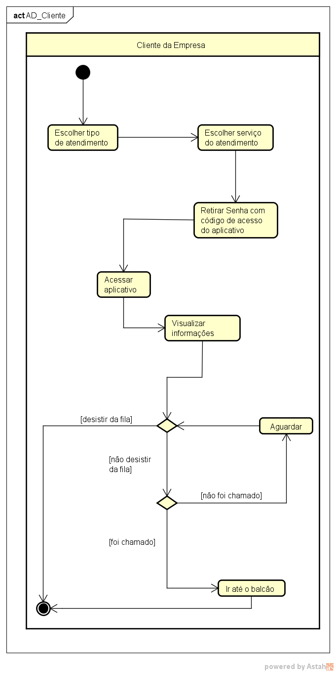

Figura - Diagrama de Atividade Cliente do Sistema

Para o Funcionário atendente, a atividade segue da seguinte forma:

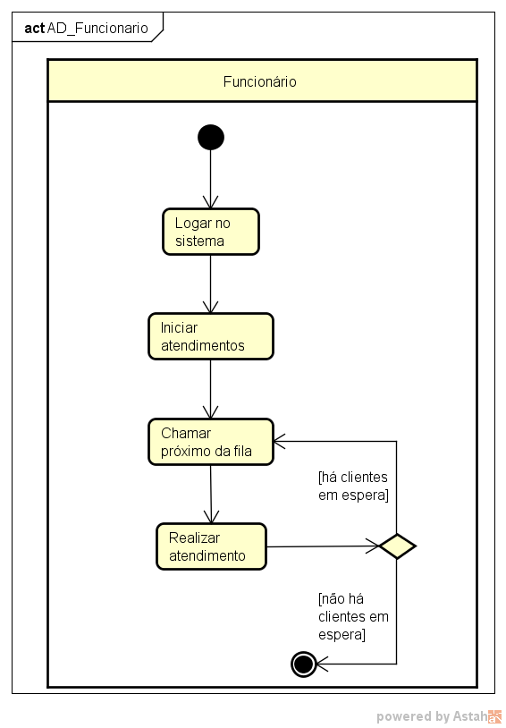

Figura - Diagrama de Atividade Funcionário

## Modelagem do Banco

### Modelo de Entidade e Relacionamento (MER)

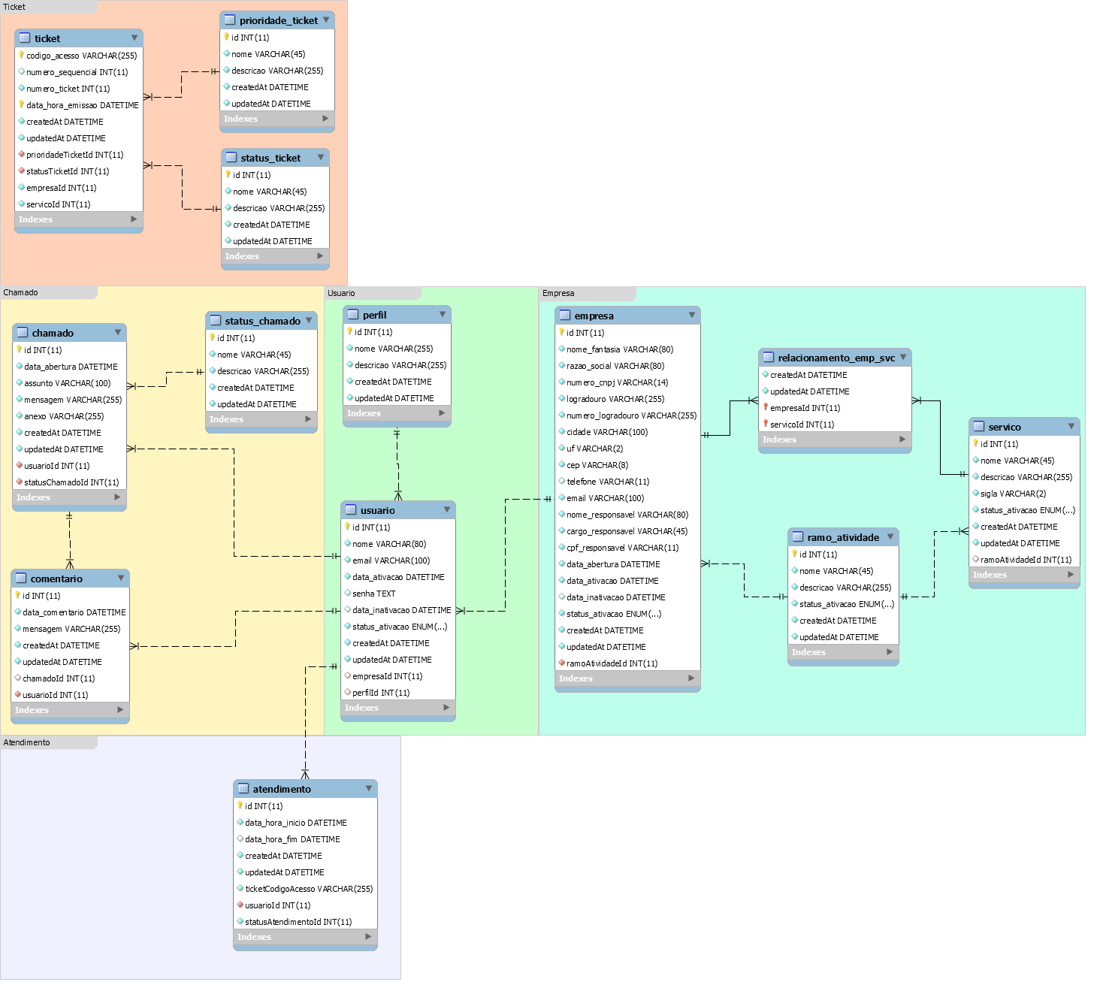

### Resumo do MER

Ticket

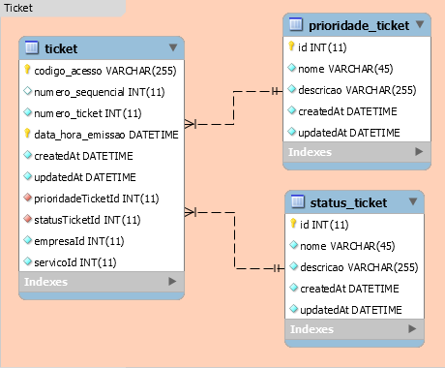

Na imagem “número da imagem” os tickets são formados por Sigla do Serviço e um código. O código é uma sequência auto incremental que será zerada todos os dias. Portanto, há um campo de Data de Emissão. Como todo ticket deve ser único, foi criado um índice de Unicidade, formado pelo número sequencial, a sigla do serviço e pela Empresa onde está sendo retirado o mesmo. Desse modo não há repetição de dados. Cada ticket é único. Quando o Ticket é gerado, um Código de Acesso Alfanumérico também é criado, usado para acessar o aplicativo mobile, com uma combinação única. Assim, há uma segunda chave de unicidade com esse atributo, pois ele não pode ser repetido. Na prioridade do Ticket é onde gerencia se o cliente é normal ou prioritário no estabelecimento. Status do Ticket é onde será controlado se um Ticket já foi atendido, se ainda está em andamento do atendimento, etc.

Chamado

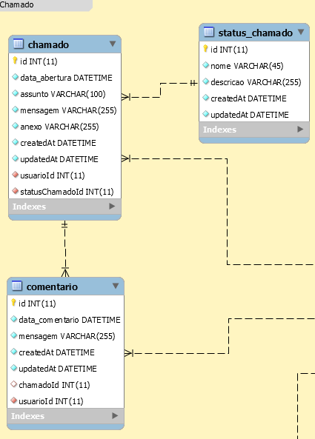

A imagem “número” demonstra a parte que armazena os dados dos Chamados abertos pelos usuários do sistema, sobre problemas ou ajudas. Armazena quem abriu, quando o fez, qual o assunto e a mensagem, quem respondeu e quando o fez. O Comentário é onde o usuário poderá adicionar qualquer mensagem no chamado e o status do chamado, com o objetivo de controlar se um chamado já foi atendimento ou ainda está em atendimento.

Usuário

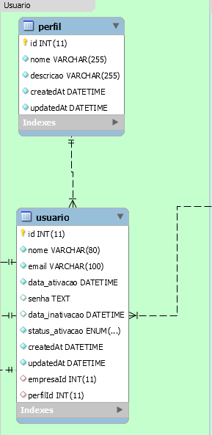

Na imagem “número” é mostrado a tabela de Perfil, que é caracterizada como entidade forte. Ou seja, não recebe chaves estrangeiras de nenhuma tabela do banco. A tabela Perfil possui os dados que designam os acessos de cada tipo de usuário (Suporte, Administrador e Funcionário), também é mostrado a tabela de Usuário onde vão ser armazenados os dados de cadastro dos usuários.

Empresa

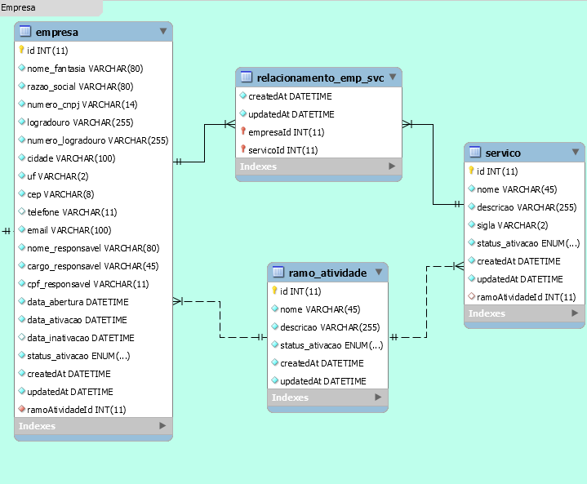

A imagem “número” mostra a tabela Empresa, onde vão ser armazenados os dados de cadastro das empresas para registro. Acompanhando os dados jurídicos da empresa estão os dados do administrador que responde pela empresa no sistema. A tabela Serviço, onde vão ser cadastrados os serviços utilizados no sistema. Uma empresa pode oferecer muitos serviços. Do mesmo modo, o mesmo serviço pode ser oferecido por muitas empresas. Assim, com um relacionamento de Muitos para Muitos, há uma tabela de quebra de relacionamentos. Essa tabela deixa registrado qual empresa possui qual serviço. A tabela de Ramo de Atividade onde ficam os dados de cadastro dos Ramos de Atividade.

Atendimento

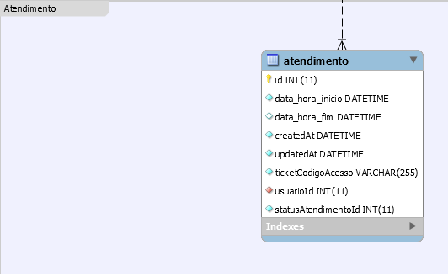

A imagem “número” mostra a tabela de atendimento que compreende dados do Ticket do atendimento, mostrado na imagem “número”.

# Implementação

O Sistema é separado em duas plataformas diferentes (mobile e web). Utiliza-se, para que haja interação entre ambos, um WebService que faz controle e integração das aplicações com a base de dados do sistema.

## Linguagens de desenvolvimento

**Linguagens de Programação**

Abaixo encontram-se as linguagens de programação usadas para desenvolver o projeto TW314 em suas diversas plataformas:

**Python**

Segundo a documentação da linguagem, Python é uma linguagem de programação orientada a objetos. Alguma de suas características mais notáveis são:

* Sintaxe elegante, criando programas fáceis de escrever e mais legíveis.
* Linguagem de uso simples e facilitado, o que deixa mais simples fazer seus programas.
* Vem com uma vasta biblioteca que suporta muitas tarefas comuns de programação, como conectar com servidores web, procurar textos com expressões regulares e leitura e escrita de arquivos.

O presente projeto utiliza a linguagem Python em sua versão 3.5.2. A linguagem se faz presente no módulo web.

**Java**

A linguagem Java é propriedade da empresa Oracle Corporation. De acordo com seu site, Java é uma linguagem de programação e plataforma de computação desenvolvida pela Sun Microsystems em 1995. Existem muitas aplicações e websites que não funcionam sem a instalação da linguagem Java em seu computador, e cada vez mais aplicações são criadas. A linguagem roda em um ambiente específico, instalável a partir de um software da Oracle, com suas classes e bibliotecas padrão, permitindo a execução de outros sistemas que usem Java.

O presente projeto utiliza a linguagem Java em sua versão 1.8, no desenvolvimento do programa em batch gerenciador da fila, e no aplicativo Android.

**Android SDK**

Android é o nome do sistema operacional mobile, propriedade da companhia americana Google. É comumente instalado em uma variedade de smartphones e tables, oferecendo acesso aos próprios serviços Google, como Pesquisa, YouTube, Maps, Gmail e mais. (TODD, Alex, BARRACLOUGH, Chris. Recombu: O que é o Android e o que é um Telefone Android? 13/10/2016)

O Android SDK (Software Development Kit – Kit de desenvolvimento de software) é um pacote de ferramentas de desenvolvimento usado para desenvolver aplicações para a plataforma Android. Inclui classes e bibliotecas padrão para desenvolvimento das aplicações.

O presente projeto utiliza a API 19 do Android, que aponta o desenvolvimento do aplicativo para a versão 4.4, KitKat, do sistema operacional de mesmo nome da linguagem.

**JavaScript**

Como dito por Stephen Chapman, do site AboutTech (2016), JavaScript é uma linguagem de programação usada para fazer páginas web mais interativas. O JavaScript é executado no computador do usuário e não requer downloads constantes do seu website.

O site JavaScripter conta que a linguagem foi implementada primeiramente pela Netscape Communications em 1995.

O JavaScript é utilizado na construção do WebService que realiza o controle dos dados das aplicações.

**Linguagens de criação de páginas**

Segue a lista de linguagens utilizadas para criar o design visual das páginas web e das telas do aplicativo mobile:

**HTML**

Segundo SHANNON, do site HTML Source (2012), HTML é uma linguagem de computador desenvolvida para criação de websites. Tais websites podem, então, ser visualizados por qualquer um conectado à Internet. Está em constante revisão e evolução para atender às demandas e requerimentos da crescente audiência da Internet sob a direção da organização W3C.

O projeto aqui descrito utiliza HTML5 para marcação de suas páginas web.

**XML**

XML é a linguagem de marcação utilizada no Android para criar seus componentes de layout: Activities – telas –, recursos de menu, texto, figuras e estilos.

ROUSSE, Margaret (2014), do site TechTarget, explica que Linguagem de Marcação Extensível – XML, Xtensible Markup Language – é usada para descrever dados. O padrão XML é um jeito flexível de criar formatos de informação e compartilhar eletronicamente dados estruturados via rede. Código XML, como recomendação do W3C, é similar ao HTML. Ambos contêm símbolos de marcação – em forma de tags – para descrever conteúdos de páginas ou arquivos.

**CSS**

Jennifer Kyrnin, Web Designer e Expert HTML, explica no site AboutTech (2016) que CSS foi desenvolvido inicialmente em 1997 como um meio de desenvolvedores web definirem a aparência visual de páginas web que estivessem criando.

Kyrnin ainda explica que a nomenclatura CSS é um acrônimo de Cascading Style Sheet – Folha de Estilo em Cascata. “Folha de Estilo” refere-se ao documento em si, pois arquivos CSS são somente arquivos texto editáveis em qualquer programa. “Cascata” é uma metáfora à metodologia estruturada de programação, onde os componentes de estilo são definidos um após o outro, de cima para baixo.

O projeto aqui descrito utiliza CSS3 para criar suas folhas de estilo.

**Banco de Dados**

**SQL**

De acordo com o site W3Schools, SQL – Structured Query Language –, é uma linguagem padrão para acessar e manipular Bancos de Dados. SQL também é um padrão do Instituto de Padrões Nacionais Americanos (ANSI), definindo comandos básicos para as mais variadas versões da linguagem SQL. SQL permite fazer consultas, atualizações, inserções e remoções de informações gravadas.

**MySQL**

MySQL é um Sistema Gerenciador de Banco de Dados que pertence à Oracle. Segundo o site DB-Engines (2016), o MySQL é o segundo SGBDR mais utilizado no mundo. Foi utilizado para o gerenciamento do banco de dados do projeto, assim como para a criação do Modelo de Entidades e Relacionamentos presente neste documento.

A versão do MySQL utilizada neste projeto foi 5.7.

**Frameworks**

Frameworks são uma série de componentes que ajudam a facilitar e agilizar o desenvolvimento de projetos. Segue abaixo a lista de frameworks utilizadas no projeto TW314:

**Frameworks Front-End**

**Materialize**

Materialize é um Framework de CSS responsivo, e foi baseado no Material Design desenvolvido pelo Google. Foi inicialmente desenvolvido por uma equipe de estudantes da Carnegie Mellon University: Alvin Wang, Alan Chang, Alex Mark e Kevin Louie.

O projeto utiliza esta framework na versão 0.97.8.

**jQuery**

De acordo com seu site, jQuery é uma biblioteca JavaScrit rápida, pequena e rica em recursos. Ele faz a criação de eventos, animações, manipulação HTML e Ajax mais simples com uma API fácil de usar que funciona em uma variedade de navegadores.

O TW314 utiliza jQuery em sua versão 3.1.1.

**Frameworks Back-end**

**Django**

Django é uma framework de programação web desenvolvida para Python. De acordo com seu site, Django encoraja desenvolvimento rápido e layout limpo, e “tira o aborrecimento do desenvolvimento web, para que o desenvolvedor foque em escrever a aplicação sem precisar reinventar a roda”.

O TW314 utiliza o Django em sua versão 1.9.7.

**Node.js**

De acordo com o site NodeBR, “Node.js é uma plataforma construída sobre o motor **JavaScript** do Google Chrome para facilmente construir aplicações de rede rápidas e escaláveis. **Node.js** usa um modelo de I/O direcionada a evento não bloqueante que o torna leve e eficiente, ideal para aplicações em tempo real com troca intensa de dados através de dispositivos distribuídos”.

O WebService de controle de dados do TW314 utiliza o Node.js com versão mínima de 4.6.2.

**ORM**

Segundo o site Service Architecture, produtos de Object-relational mapping (ORM, Mapeamento Objeto-Relacional, em português) integram objetos de linguagens de programação com bancos de dados relacionais gerenciados pela Oracle, B2, Sybase e outros Sistemas Gerenciadores de Bancos de Dados Relacionais. Objetos de bancos de dados aparecem como objetos de linguagem de programação em um ou mais desses objetos existentes. Geralmente, a interface para produtos de ORM são as mesmas como a interface para objetos em bancos de dados.

As ORMs usadas no projeto foram Sequelize – versão 3.24.1 –, que faz o controle do acesso aos dados no WebService e Django.db, para controle de autenticação do módulo Web, em versão mínima 1.9.7.

**Gerenciadores de Dependências**

**Pip**

O Pip é um instalador e gerenciador de pacotes para Python. Ele permite a fácil instalação de bibliotecas que auxiliem no desenvolvimento do projeto.

A versão utilizada no TW314 é 9.0.1.

**Gradle**

Gradle é um instalador e gerenciador de pacotes para softwares Java. Em suas características, podemos destacar:

* Fácil migração: se adapta a qualquer estrutura que o projeto possuir. Assim, você desenvolve sua construção de dependências no Gradle no mesmo local onde seu projeto está sendo executado;
* Gradle Wrapper: permite execução do Gradle em máquinas onde não se encontra instalado.

O Gradle usa como base a linguagem Groovy, pois, como é direcionado para desenvolvedores Java, Groovy possui a melhor semelhança de sintaxe, e é uma linguagem potente para a construção de dependências.

A versão do Gradle utilizada para gerenciar as dependências do aplicativo Android foi a 2.2.2.

**Node Package Manager – NPM**

O NPM – Gerenciador de Pacotes Node, em português – é um instalador e gerenciador de módulos (termo técnico de desenvolvimento em Node para denominar pacotes em JavaScript). Segundo sua documentação, foi feito para reutilização de códigos simples que possam solucionar problemas semelhantes repetidamente, e permite que seja feita a utilização de pacotes desenvolvidos por programadores dentro ou fora de sua equipe de trabalho.

A versão do NPM usada para o desenvolvimento do WebService foi 3.9.

## Padrões de desenvolvimento

## Ferramentas utilizadas

Aqui estão as listas de ferramentas utilizadas para o desenvolvimento, documentação, testes, versionamento e controle do projeto:

**IDE – Ambiente de Desenvolvimento Integrado**

As IDEs são aplicações que facilitam o desenvolvimento de software. IDEs integram ferramentas de desenvolvimento de sistemas, como versionamento e depuração, que compõem as tarefas de um desenvolvedor, evitando que fique trocando entre aplicações. Abaixo encontra-se a lista de IDEs utilizadas no projeto:

* PyCharm: Como o nome denuncia, PyCharm é uma IDE da empresa JetBrains que facilita o desenvolvimento na linguagem Python. A versão utilizada foi PyCharm 2016.x.
* Android Studio: O Android Studio, IDE também da empresa JetBrains, facilita o desenvolvimento de aplicações Android. A versão utilizada no projeto foi o Android Studio 2.2.
* WebStorm: Desenvolvido pela JetBrains, o WebStorm é uma IDE desenvolvida para programação em JavaScript. A versão do WebStorm utilizada para o WebService foi a 2016.3.

**MySQL Workbench**

Segundo o site do MySQL, o Workbench é uma ferramenta visual unificada para arquitetos de bancos de dados, desenvolvedores e DBAs (Administradores de Banco de Dadaos). O MySQL Workbench provê modelagem de dados, desenvolvimento de SQL, e administração compreensiva de ferramentas para configuração de servidor, administração de usuários, backup, entre outros, e está disponível para sistema operacional Windows, Linux e Mac OS X.

**Ferramentas de Documentação e Prototipação**

**Astah Community**

O Astah Community é uma ferramenta gratuita do Astah. Provê diagramação em modelos UML, como Casos de Uso, Atividades, Sequência, Classes, Comunicação, entre outros, e foi utilizado para desenvolver a primeira diagramação dos Casos de Uso, e também para desenvolver o Diagrama de Atividades da atividade principal do sistema TW314.

**Draw.io**

Segundo seu site, o Draw.io é uma ferramenta online e gratuita que provê a diagramação de fluxos de processo, diagrama organizacional, UML, ER e outros diagramas.

O Draw.io foi utilizado pela equipe deste projeto para o desenvolvimento do diagrama de Classes, e dos Casos de Uso.

**NinjaMock**

O NinjaMock é uma ferramenta grátis e online para desenvolvimento de Mock, objetos de simulação dos comportamentos do sistema. Tal ferramenta foi utilizada para criar protótipos do design das telas do sistema TW314.

**Inkscape**

De acordo com seu site, “o Inkscape é um programa de gráficos vetoriais de qualidade profissional que roda em Windows, Mac OS X e GNU/Linux. É usado por entusiastas e profissionais de design em todo o mundo, para a criação de uma grande variedade de gráficos, tais como ilustrações, ícones, logotipos, diagramas, mapas e gráficos da web. O Inkscape usa o padrão aberto [SVG](http://www.w3.org/Graphics/SVG/) (Scalable Vector Graphics) do consórcio [W3C](http://www.w3.org/) como seu formato nativo e é uma aplicação de uso livre e de código aberto”.

**Ferramentas de Gerenciamento de Projeto**

**Trello**

Segundo seu site, “Trello é uma ferramenta de colaboração que organiza seus projetos em quadros. De relance, Trello informa o que está sendo trabalhado, quem está trabalhando em quê, e onde algo está em um processo”.

O Trello foi, como sua descrição cita, utilizado para organizar o projeto. Aliado ao Trello, foi utilizado a Metodologia Scrum de desenvolvimento de software. Portanto, foram criados os quadros utilizados como padrão no Scrum, e delimitadas tarefas para cada membro da equipe.

**Slack**

O Slack é uma aplicação que integra diferentes ferramentas em apenas um lugar. Através do Slack, é possível receber notificações e realizar conversas da equipe de um projeto em tempo real.

Através do Slack, a equipe do TW314 integrou as notificações sobre a ferramenta Trello, sobre o Google Agenda e compromissos marcados e sobre o Git, que será explicado posteriormente, mantendo a equipe do projeto unificada e atualizada sobre o andamento das tarefas e decisões do time.

**Git e Github**

O Git é uma ferramenta de controle de versões. Com ele, é possível realizar atualizações em qualquer lugar e enviar para um servidor em rede, o **Github**, onde ficam armazenados os arquivos de um projeto. Assim, independentemente de onde esteja, qualquer membro que pertença ao time do projeto pode baixar a atualização, sem precisar de um intermediário físico e sem demoras.

**Bibliotecas Importantes**

**Socket.IO**

Socket.IO é uma biblioteca em Java Script para rodar em aplicações web em tempo real, é uma comunicação bidirecional entre clientes e servidores. Há duas partes: a biblioteca do cliente que roda em um Browser, e a biblioteca do servidor para o Node.js.

No TW314, o Socket.IO foi usado para prover a comunicação entre as plataformas desenvolvido

**Oauth 2**

Com OAuth2 é possível prover um mecanismo padronizado para Identity Management, em que todos os componentes do sistema possam interagir de um modo seguro, usualmente onde uma aplicação cliente necessita de acesso a um recurso protegido, agindo no lugar do usuário.

## PROTOTIPAÇÃO E DESENVOLVIMENTO

LAYOUT

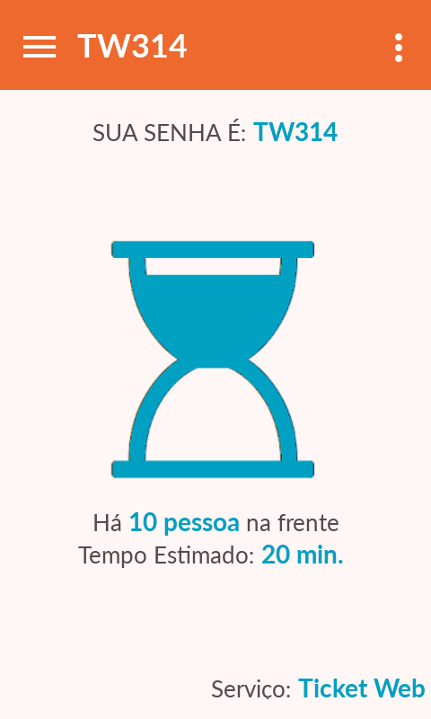

Figura 00: layout da tela inicial do aplicativo

A tela de aplicativo conta com recursos visuais para melhor identificação e feedback das informações. O símbolo central da ampulheta representa a passagem do tempo na fila, com a ideia de que a cor irá se alterando conforme o tempo passa, passando pelos estágios de cores descritas anteriormente no tópico Cores do Aplicativo, dando a impressão de que a ampulheta está se esvaziando. A da barra de cabeçalho é da cor principal, sendo que todos os detalhes de destaque são dados pela primeira cor secundária.

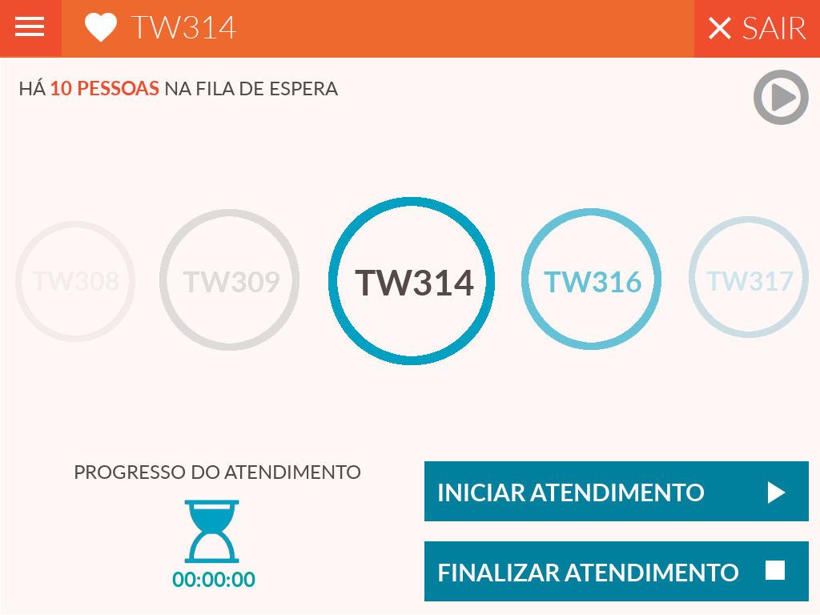

Figura 101 - Layout da tela principal do funcionário

Da mesma forma que a figura “numero”, a cor de cabeçalho é a cor principal e as demais cores são os tons secundários e suas variações, fazendo diferenciação entre tons de opacidade, para indicar as posições das senhas na fila.

SISTEMA

# 

# Segurança

## Da aplicação

### Proteção contra Cross site scripting (XSS)

XSS é uma vulnerabilidade causada pela falta de (ou mal feita) validação de parâmetros de entrada do usuário. Este ataque permite que código HTML seja inserido de maneira maliciosa, dessa forma, é possível resgatar informações como sessão, cookies e até mesmo contas de usuários legítimos. (Série ataque: http://www.redesegura.com.br/?s=S%C3%A9rie+Ataques&submit=Search - 2012)

Como forma de proteção, há a biblioteca Forms, onde é recebido exatamente o tipo de dado especificado no mesmo, passando todo o formulário por validações. Além disso, existem ainda módulos de persistência e controle de serviço, o que dificulta ainda mais acesso direto ao conteúdo. Dessa maneira, a aplicação fica protegida para a maioria dos ataques XSS.

### Proteção contra Cross site request forgery (CSRF)

CSRF são ataques que usam da frequência em que uma aplicação é acessada, para gravar rotinas de acesso da aplicação, e assim, conseguir induzir o usuário a usar a url identificada para enviar informações. (Série ataque: http://www.redesegura.com.br/?s=S%C3%A9rie+Ataques&submit=Search - 2012)

Como a utilização da solução proposta tem a intenção de ser rotineira, essa proteção se torna uma das mais importantes. Para tal, usa-se Synchronizer Token Pattern, que gera um token dentro de um campo input do tipo hidden dentro do formulário. Quando a requisição é feita, esse token é comparado a outro gravado em sessão, se a solicitação se provar legítima com essa verificação (ou seja, ambos os tokens forem iguais) a aplicação continua seu envio normalmente, do contrário, a requisição é impedida.

### Proteção contra injeção SQL

Injeção SQL é uma falha que permite ao atacante reprograma a ligação entre base de dados e aplicação, e assim, conseguir informações. (Série ataque: http://www.redesegura.com.br/?s=S%C3%A9rie+Ataques&submit=Search - 2012)

As próprias frameworks Django e Node JS já trazem essa proteção, bastando somente a aplicação fazer uso das querysets padrões. Dessa forma, o SQL resultante sempre será escapado corretamente pelo driver de banco de dados utilizado. (https://docs.djangoproject.com/pt-br/1.9/topics/security/#sql-injection-protection)

### Proteção contra Clickjacking

Clickjacking é um tipo de ataque onde um site malicioso “sequestra” a aplicação alvo em um quadro. Este ataque pode resultar em um usuário desavisado sendo enganado para realizar ações não intencionais no site atacado.

O Django e Node Js contém a proteção clickjacking usando o middleware X-Frame-Options, que em um navegador suportado, pode impedir que um site seja renderizado dentro de um quadro.

### Autenticação

O sistema web só é acessado mediante login. Segundo as regras de negócio, a sessão não deve ser permitida após três tentativas sem sucesso, e então o usuário não conseguiria mais se autenticar no sistema.

O sistema mobile utiliza um código de acesso gerado no momento em que a senha é retirada. Esse código permite vincular ao aplicativo do usuário as consultas referentes à senha, como a senha, serviço para atendimento, o estabelecimento e indicações de quanto tempo falta para ser atendido.

### Bcrypt

Bcrypt é uma forma de criptografia, que usa conceito de saltos, o que gera uma criptografia praticamente única para cada valor criptografado. O bcrypt é usado na aplicação para criptografar as senhas de usuário do sistema

# 

# Testes e implantação

# Sugestões para implementações futuras

# Considerações Finais

# Apêndices

# Referências bibliográficas

AMIDANI, Luiz Ricardo. **A teoria das filas aplicada aos serviços bancários**. Rev. adm. empres., São Paulo, v. 15, n. 5, p. 26-38, Oct. 1975.. Disponível em <http://www.scielo.br/scielo.php?script=sci\_arttext&pid=S0034-75901975000500003&lng=en&nrm=iso>. Acessado em 22 de março de 2016. http://dx.doi.org/10.1590/S0034-75901975000500003.

CGI. **Pesquisa sobre o uso das tecnologias da informação e comunicação nos domicílios brasileiros** [livro eletrônico]: TIC domicílios 2014. Survey on the use of information and communication technologies in brazilian households: ICT households 2014 / coordenação executiva e editorial/executive and editorial coordination, Alexandre F. Barbosa]. -- São Paulo: Comitê Gestor da Internet no Brasil, 2015. Disponível em <http://www.cgi.br/media/docs/publicacoes/2/TIC\_Domicilios\_2014\_livro\_eletronico.pdf>. Acesso em 22 de março de 2016.

**DB-Engines Ranking**. Disponível em <http://db-engines.com/en/ranking>. Acesso em 18 de março de 2016.

Extra. **Pacientes enfrentam longas filas em postos de saúde da Baixada à espera de atendimento**. Disponível em <http://extra.globo.com/noticias/rio/pacientes-enfrentam-longas-filas-em-postos-de-saude-da-baixada-espera-de-atendimento-13630163.html#ixzz43a28A53p>. Acesso em 21 de março de 2016.

InfoNet. **Filas e insatisfação marcam expediente no INSS**. Disponível em <http://www.infonet.com.br/saude/ler.asp?id=182157>. Acessado em 22 de março de 2016.

**NET Market Share**. Disponível em <https://www.netmarketshare.com/operating-system-market-share.aspx?qprid=8&qpcustomd=1>. Acessado em 22 de março de 2016.

Nielsen. **68 Milhões usam a Internet pelo smartphone**. Disponível em <http://www.nielsen.com/br/pt/press-room/2015/68-milhoes-usam-a-internet-pelo-smartphone-no-Brasil.html>. Acessado em 22 de março de 2016.

Glossário

Lista de Destinatários